Муниципальное бюджетное общеобразовательное учреждение
города Новосибирска
«Средняя общеобразовательная школа № 196»

ПРОЕКТ

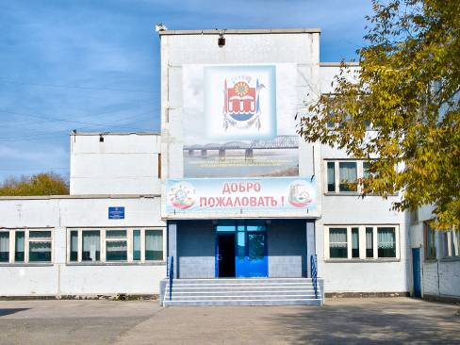

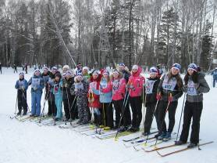
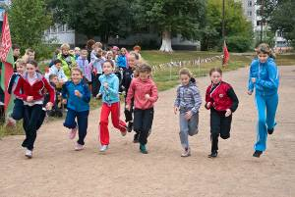

Новосибирск 2021
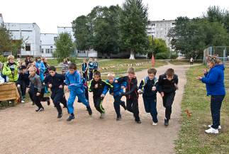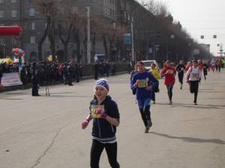

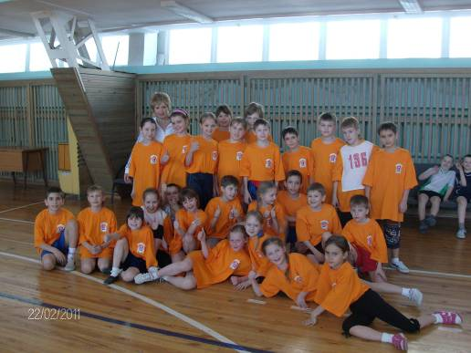
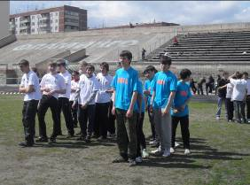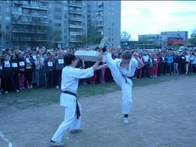
ПРОЕКТ
«Школа – центр физической культуры и здорового образа жизни»
Актуальность.
В условиях социально-экономических и политических преобразований современной России особое значение приобретают вопросы укрепления физического и духовного здоровья человека, формирования здорового образа жизни.
Мировой опыт показывает, что средства физической культуры и спорта обладают универсальной способностью в комплексе решать проблемы повышения уровня здоровья и формирования здорового морально-психологического климата в школе и в обществе в целом.
Общеизвестно, что занятия физической культурой и спортом являются превентивным средством поддержания и укрепления здоровья и профилактики сердечнососудистых заболеваний, диабета, остеопороза, ожирения и вредных привычек.
Понимание того, что будущее любой страны определяется здоровьем членов общества, привело к усилению роли физической культуры и спорта в деятельности по укреплению государства и общества и активному использованию физической культуры и спорта в поддержании и укреплении здоровья населения.
Физическая культура, являясь одной из граней общей культуры, во многом определяет поведение человека в учебе, на производстве, в быту, в общении.
Уровень культуры общества в большей мере определяется степенью развития, раскрытия и использования индивидуальных человеческих способностей.
Физическая культура – часть общей культуры общества, направленная на укрепление и повышение уровня здоровья. Она выполняет социальную функцию-воспитание всесторонне и гармонично развитой личности.
Современная физическая культура выполняет важные социальные функции по оптимизации физического состояния населения, организации здорового образа жизни, подготовке к жизненной практике. Она, как и любая сфера культуры, предполагает, прежде всего, работу с духовным миром человека – его взглядами, знаниями и умениями, его эмоциональным отношением, ценностными ориентациями, его мировоззрением и мировоззрением применительно к его телесной организации.
Созданию основы для сохранения и улучшения физического и духовного здоровья учащихся в значительной степени способствует организация спортивно-оздоровительной работы в школе.
Для реализации проекта «Школа – центр физической культуры и здорового образа жизни» в МБОУ СОШ № 196 имеются необходимые условия: работают два больших спортивных зала (блок А и блок Б), отремонтирован и оборудован зал хореографии, 2 бассейна, зал гимнастики, зал для занятий лечебной физкультурой и лыжная база. На территории школы расположено большое спортивное поле с современной беговой дорожкой и огороженные площадки для игры в волейбол (баскетбол) и мини-футбол, полоса препятствий. В настоящее время в школе работает 13 спортивных секций с общим охватом учащихся - 465 человек (44,2%). За счет образовательного учреждения организованы кружки и секции по футболу, волейболу, шахматам, настольному теннису, стрельбе из пневматической винтовки.
МБОУ СОШ № 196 активно сотрудничает со спортивными детско-юношескими школами: МАУ ДО Специализированная детско-юношеская школа олимпийского резерва г. Новосибирска «Центр зимних видов спорта», МБУ Специализированная детско-юношеская школа олимпийского резерва «Фламинго» по легкой атлетике, СК «Успех», МБУ «Спортивный город», НРОФСО Центр боевых искусств «ТАНДЖОН», НРОО «Федерация фитнес-аэробики».
В направлении развития физической культуры и спорта ведется целенаправленная работа всего педагогического коллектива МБОУ СОШ № 196. Данное направление курирует заместитель директора по УВР Кушнарева Г. А., заместитель директора по ВР Стасюк К.Р. С учащимися работают 6 преподавателей физической культуры, инструктора по физической культуре. Успешно работают школьные бассейны во главе с заведующими Титовой С. В. и Барановым Ю.П. В бассейнах функционируют лицензированные медицинские кабинеты. Медицинские сестры наблюдают за здоровьем учащихся и сотрудников школы.
Развивитию спортивные достижения учащихся помогают 2 педагога дополнительного образования. Невозможно воспитание школьников, в том числе и физическое, без 65 классных руководителей, которые проводят мониторинг занятий учащихся спортом, анализируют пропуски уроков физической культуры, пропагандируют спорт и здоровый образ жизни. Всего с учащимися работают 83 педагога. В различных спортивных мероприятиях активно принимают участие около 20% родителей. В школе обучается 2093 учащихся. На 1 ступени обучения – 1013 учащихся, на второй ступени – 932 учащихся, на третьей ступени – 148 учащихся. Участие в проекте дает возможность повысить показатели здоровья всех субъектов образовательного процесса путем оптимизации их двигательной активности в режиме дня, возможность расширить сферу физического воспитания за счет включения в проект учреждений дополнительного образования на микроучастке, использовать спортивную инфраструктуру района.
Предпосылками для участия в проекте МБОУ СОШ № 196 является:
Материально – техническая база:
- Наличие зданий, сооружений.
№ п/п | Наименование объекта, его назначение, техническая характеристика | Количество | Размер
1 | спортивный зал (игровой) | 2 | 24*11,9
2 | спортивный зал (гимнастический) | 1 | 18,4*9,55
3 | тренажёрный зал | 1 | 5,5*8,7
4 | приспособленный спортивный зал (нестандартный) | 1 | 6,2*9
5 | зал лечебной физкультуры | 1 | 6*9
6 | бассейн с подсобными помещениями | 2 | Размер чаши 12,5*6
Подсобные помещения:
7 | раздевальные комнаты | 4 | 15,5
8 | душевые | 4 | 3,5
9 | туалеты | 4 | 2,46
10 | тренерская | 1 | 5,6
Пришкольный стадион, открытые спортивные площадки:
11 | круговая легкоатлетическая дорожка с твердым покрытием и разметкой не менее 160-200м | 1 | 220
12 | прямая легкоатлетическая дорожка с твердым покрытием и разметкой не менее 75м | 1 | 100
13 | игровое поле для футбола (мини-футбола с комплектом ворот) | 1 | 24*32
14 | площадка игровая волейбольная со стойками | 1 | 24*32
15 | лыжная трасса (круг в метрах) | 1 | 220

- Материально – техническое оснащение
№ п/п | Учебно-практическое оборудование | Наличие
1 | комплект щитов баскетбольных с кольцами шт. | 4
2 | мячи баскетбольные шт. | 47
3 | мячи волейбольные шт. | 35
4 | мячи футбольные шт. | 10
5 | сетка волейбольная | 3
6 | ворота для мини-футбола с сеткой | 2
7 | скамейки гимнастические жёсткие шт. | 16
8 | стойки для прыжков в высоту | 3
9 | планка для прыжков в высоту шт. | 2
10 | маты гимнастические шт. | 26
11 | мячи теннисные шт. | 14
12 | стенка гимнастическая шт. | 1
13 | бревно гимнастическое напольное шт. | 1
14 | бревно гимнастическое высокое шт. | 1
15 | козёл гимнастический шт. | 2
16 | конь гимнастический шт. | 2
17 | брусья гимнастические шт. | 2
18 | канат для лазания с механизмом крепления шт. | 2
19 | мост гимнастический подкидной шт. | 4
20 | лыжный инвентарь (лыжи, ботинки, крепления, палки) пар. | 13,0,26,12
21 | тренажеры шт. | 6
22 | аптечка медицинская шт. | 3
Технические средства обучения в образовательном учреждении
1 | телевизор не менее 72см | 3
2 | видеомагнитофон DYD | 12
3 | радиомикрофон | 6
4 | мультимедийный компьютер | 2
5 | сканер | 1
6 | принтер лазерный | 13
7 | копировальный аппарат | 3
8 | цифровая фотокамера | 1
9 | мультимедиа проектор | 3
10 | экран на штативе или навесной | 4
11 | МФУ | 7

Развитая система дополнительного образования
Дополнительное образование за счет учреждений дополнительного образования
Секции специализированных УДОД:
- СДЮШор по легкой атлетике «Фламинго»
- СДЮШор «Центр зимних видов спорта»
- ОО «Спортивный город»
- НРОО «Федерация фитнес-аэробики»
- СК «Успех»
- НРОФСО Центр боевых искусств «Танджон»
Творческие объединения, способствующие увеличению двигательной активности учащихся:
- Хореографический коллектив «Танцевальная мозаика» (ИП Маркеева)
- Предметы: ритмика (МБУДО ДШИ «Гармония»)
Дополнительное образование за счет средств учреждения
- Секция по волейболу
- Секция по футболу
- Настольный теннис
- Шахматы
- Кружок «Меткий стрелок»
- Плавание (оздоровительная, специализированные группы)
- Курс внеурочной деятельности «Разговор о правильном питании»

Сложившиеся спортивные традиции
- Всероссийские спортивные соревнования школьников "Президентские состязания" и «Президентские спортивные игры» (плавание, шахматы, волейбол, баскетбол, легкая атлетика, лыжи, весёлые старты)
- Соревнования «Мама, папа, я – спортивная семья!»
- День здоровья (2 раза в год)
- Акция «О спорт! Ты – мир!»
- Массовый организованный выезд на Всероссийские соревнования «Лыжня России»
- Все городские и районные легкоатлетические соревнования

Цель проекта: создание условий для увеличения двигательной активности учащихся до 6-7 часов в неделю через использование современных подходов к организации урочной и внеурочной деятельности.
Для достижения цели необходимо решить следующие задачи:
- Создание нормативно-правовых условий развития физической культуры и спорта в учреждении.
- Совершенствование уроков физической культуры с учетом возрастных особенностей и групп здоровья.
- Увеличение массовой доли учащихся, занимающихся физической культурой и спортом.
- Развитие и совершенствование спортивной инфраструктуры учреждения.
- Формирование у учащихся представлений о физической культуре, ее роли в жизни человека, в укреплении здоровья, физическом развитии. Развитие интереса к самостоятельным занятиям физическими упражнениями, подвижным играм, формам активного отдыха и досуга.
- Мониторинг физического развития, спортивной подготовки школьников, отношения учащихся к спорту и здоровому образу жизни.
- Пропаганда привлекательности имиджа спортивного стиля жизни.
Содержание.
Ключевые точки проекта

- Урок физической культуры
- Физкультурно-оздоровительные мероприятия
- Внутришкольные спортивные мероприятия
- Внешкольная спортивно-массовая работа

Идея проекта
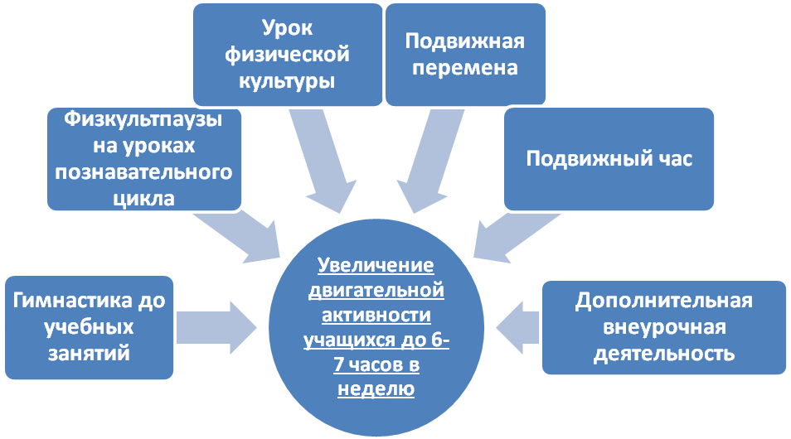

СТРАТЕГИЯ ДОСТИЖЕНИЯ ПОСТАВЛЕННЫХ ЦЕЛЕЙ
Для координации деятельности педагогического коллектива по достижению цели и задач проекта создан координационный совет, в состав которого вошли заместители директора, курирующие сферу обучения, воспитания и здоровьесбережения. Для принятия управленческих, конструктивных решений и координации действий заседания планируется проводить 1 раз в месяц.
Структура управления представляет собой следующую модель:
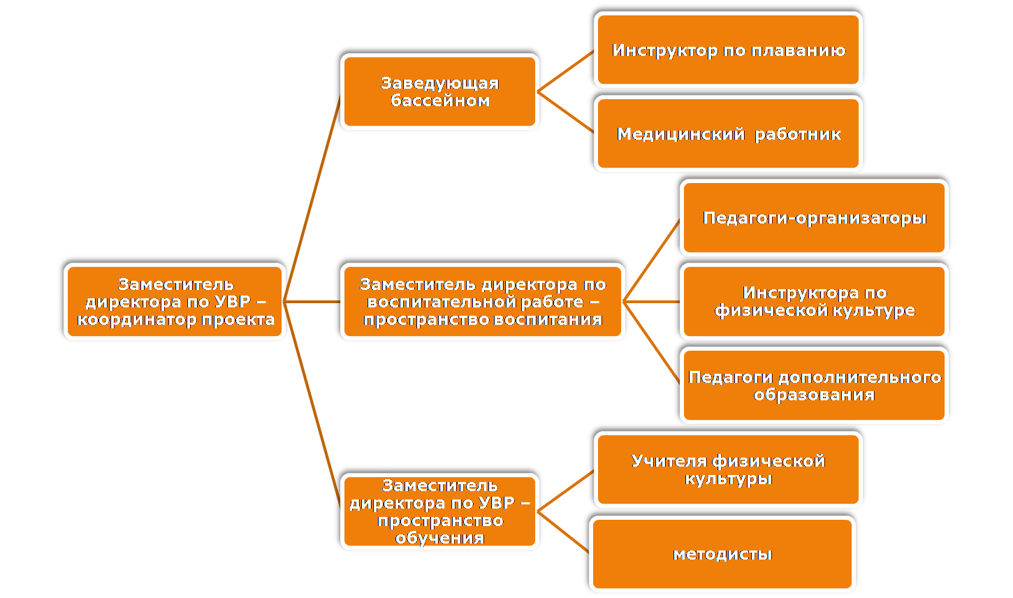

Достижения цели проекта возможно посредством всей системы физического воспитания образовательного учреждения. Одним из важнейших условий реализации является создание нормативно – правовых условий развития физической культуры и спорта. Инициативной группой разрабатываются положения о конкурсе «Самый спортивный класс», положение о проведении «Дня здоровья», положение о Спортивном клубе, положение о проведении школьных олимпийских игр, спортивных состязаний, регулярно обновляются инструкции по технике безопасности. Учителями физкультуры разрабатываются рекомендации и комплекс упражнений по проведению утренней зарядки до начала учебных занятий с учетом возрастных особенностей школьников, рекомендации по проведению физминуток и спортивного часа. Педагоги – организаторы работают над рекомендациями по проведению подвижных перемен в соответствии с возрастом обучающихся.
В сентябре медицинские работники школы определяют физкультурную группу, группу здоровья в соответствии с состоянием здоровья детей и рекомендациями врачей. Для определения уровня физического развития и спортивной подготовки учащихся учителями физической культуры будет проводиться мониторинг достижений учащихся 2 раза в год: в сентябре и в мае. Инициативной группой педагогов МБОУ СОШ № 196 разрабатывается комплексное анкетирование всех субъектов образовательного процесса с целью выяснения отношения учащихся, педагогов, родителей (законных представителей) к занятиям физической культурой, спортом, утренней зарядке, спортивным соревнованиям. Заместителем директора по ВР проводится анализ занятости учащихся в спортивных кружках и секциях. Классные руководители совместно с учителями физической культуры проводят анализ посещаемости урока каждым учеником.
Основная роль в реализации проекта «Школа – центр физической культуры и здорового образа жизни», несомненно, отводится уроку физической культуры. Важнейшее требование к уроку: соответствие программным требованиям, обеспечение дифференцированного подхода к учащимся с учетом их здоровья, физического развития, пола и двигательной подготовленности; достижение высокой моторной плотности, динамичности, эмоциональности, образовательной и инструктивной направленности учебных занятий; формирование у учащихся навыков и умений самостоятельных занятий физической культурой. (Комплексная программа физического воспитания учащихся 1-11 классов).
Предмет физическая культура должен быть нацелен на укрепление здоровья, на содействие гармоничному развитию учащихся (по материалам стенограммы совещания, проводимого президентом Д. Медведевым, по вопросу сохранения и укрепления здоровья детей в учреждениях дошкольного и общего образования 16.05.2011 г.). Смысл уроков физкультуры не только в разгрузке, но и в том, чтобы ребенок приобрел необходимые в жизни навыки, научился выполнять определенные функции (В. Кучма, директор НИИ гигиены и охраны здоровья детей и подростков научного центра здоровья детей Российской академии медицинских наук). С точки зрения медицины, физиологии на уроке физкультуры дети должны получать определенную нагрузку. Учитель физической культуры начинает урок с вводной части, затем дает основную нагрузку, добиваясь максимального прироста для соответствующего возраста и для каждого конкретного ребенка, а к концу урока возвращает детей к исходному состоянию, чтобы они спокойно приступили к следующему уроку. Чтобы увеличить плотность урока физической культуры, мы планируем совершенствование средств и методов занятий физическими упражнениями, расширение видов двигательной активности на уроке. Воспитание культуры движений предусматривает разработку новых видов упражнений и внедрение их в практику уроков. Необходимо усилить образовательную составляющую урока физической культуры, в ходе которой учащиеся будут знакомиться с философией красоты, будут изучать историю олимпийского движения.
В соответствии с состоянием здоровья, физическим развитием, уровнем общей физической подготовленности и тренированности детей школьного возраста делят на три медицинские группы: основную, подготовительную и специальную.
Дети основной медицинской группы. В нее включают детей и подростков без отклонений в состоянии здоровья (или с незначительными отклонениями), имеющих достаточную физическую подготовленность. В качестве основного учебного материала в данной группе будут использоваться обязательные виды занятий (в соответствии с учебной программой) в полном объеме, а также сдача контрольных нормативов с дифференцированной оценкой.
Подготовительная медицинская группа. В нее включают детей и подростков, имеющих незначительные отклонения в физическом развитии и состоянии здоровья, а также недостаточную физическую подготовленность. В данной группе педагоги будут использовать те же обязательные виды занятий, но при условии постепенного освоения упражнений, предъявляющих повышенные требования к организму.
Занятия физической культурой в подготовительной группе будут проводятся совместно с основной группой по учебной программе; обе группы будут сдавать установленные контрольные нормативы. При этом дети и подростки, отнесенные к подготовительной медицинской группе, нуждающиеся в некоторых ограничениях нагрузок, будут постепенно осваивать комплекс двигательных навыков и умений. Школьники данной группы как известно нуждаются в дополнительных тренировочных занятиях для повышения уровня физической подготовленности. Для этого учителя физической культуры будут использовать секции общей физической подготовки, организуемые во внеучебное время, и другие формы занятий.
Специальная медицинская группа. В нее включают учащихся, имеющих такие отклонения в состоянии здоровья, которые являются противопоказанием к повышенной физической нагрузке.
Занятия по физической культуре со школьниками этой группы будут проводиться по специально разработанной программе в условиях обычного режима школы. Дети и подростки со значительными отклонениями в состоянии здоровья нуждаются в занятиях лечебной физической культурой (ЛФК).
Включение учащихся в специальную медицинскую группу будет носить как временный, так и постоянный характер (в зависимости от вида заболевания и других отклонений в состоянии здоровья).
Перевод из специальной в подготовительную группу, а затем в основную будет производиться совместно врачом и учителем – при условии положительных результатов, полученных во время занятий в предыдущей группе.
Школа имеет 2 бассейна, которые позволяют проводить уроки и секционные занятия. Плавание способствует оздоровлению, физическому развитию и закаливанию детей. Купание, плавание, игры и развлечения на воде — один из самых полезных видов физических упражнений, они способствуют оздоровлению детей, укрепляют их нервную систему. Плавание является прекрасным средством закаливания и повышения стойкости организма к воздействию низких температур, простудным заболеваниям и другим изменениям внешней среды. Вода обладает высокой теплопроводностью, чем и объясняется её сильное закаливающее воздействие. Рабочие программы физической культуры содержат в обязательном порядке занятия плаванием.
Закон РФ «Об образовании» выдвигает на первый план проблему внедрения в практику работы образовательных учреждений комплекса мер, направленных на своевременное обеспечение каждому ребенку адекватных возрасту условий для развития и формирования полноценной личности, включая физкультурное воспитание. Решение этой проблемы приобретает особую социальную и педагогическую значимость в работе с детьми, имеющими нарушения в развитии. И поэтому возникает необходимость изучения и внедрения в практику школы адаптивной физической культуры. Планируется привлечь к реализации проекта специалистов из области адаптивной физической культуры, для наиболее полного удовлетворения потребностей школьников в физическом развитии, формирования осознанного отношение к своим силам в сравнении с силами среднестатистического здорового человека, способности к преодолению не только физических, но и психологических барьеров, препятствующих полноценной жизни.
В течение 10 лет на средней и старшей ступени образования МБОУ СОШ № 196, а с этого учебного года и в начальной школе проводится 3 час физической культуры, что позволяет значительно увеличить время двигательной активности обучающихся. Но даже этот шаг не покрывает потребности детей в движении. Реальный объем двигательной активности обучающихся не обеспечивает полноценного развития и укрепления здоровья подрастающего поколения. Увеличение двигательной активности будет производиться за счет гимнастики до начала учебных занятий, физкультминуток, организации подвижных перемен, спортивного часа, а также участия школьников во внутришкольных и внешкольных спортивно-массовых мероприятиях, кружках и секциях.
Физкультурно-оздоровительные мероприятия.
Гимнастика до начала учебных занятий проводится за 10 минут до начала уроков. Цель её проведения – повышение работоспособности учащихся на уроках. Комплексы общеразвивающих упражнений должны быть простыми, не требующими сложной координации, исключающие силовую нагрузку. Учителя физической культуры разрабатывают комплексы упражнений и методические рекомендации по выполнению утренней гимнастики в соответствии с возрастными особенностями учащихся. Гимнастика проводиться в учебных кабинетах, рекреациях или на свежем воздухе.
Физкультминутки в школе проводятся на всех уроках познавательного цикла учителями - предметниками и учащимися. Их количество, продолжительность, комплекс упражнений зависит от возрастных особенностей учащихся и специфики проводимого урока. С учащимися1-5 кл. проводятся 2 физкультминутки на 14-16 минутах и на 30-32 минутах урока, в 6-8 классах проводится 1 физкультминутка на 26-28 минутах, в 9-11 классах проводится 1физкультминутка на 30-32 минутах. Физкультминутки благоприятно влияют на восстановление умственной работоспособности.
Для увеличения двигательной активности в школе используются динамические (подвижные) перемены. Их организация в младшем, среднем и старшем звене обучения существенно различна. Для учащихся 1-4 классов используются подвижные игры средней и малой интенсивности. С учащимися средних и старших классов проводятся игры в настольный теннис, бильярд, организуются музыкальные перемены. Учителя физической культуры планируют организацию подвижных перемен в спортивном зале. В настоящее время педагогами – организаторами совместно с учителями физической культуры разрабатываются комплексы подвижных игр для проведения динамических перемен и рекомендации по методике их проведения.
С учащимися 1 классов, обучающихся по стандартам второго поколения, а также во всех ГПД проводится спортивный час, который включает в себя спортивные и подвижные игры, эстафеты, спортивные праздники. Спортивный час проводится 2-3 раза в неделю в соответствии с расписанием и продолжается не менее 45 минут. Количество обучающихся, охваченных физкультурно-оздоровительными мероприятиями в режиме полного дня планируется к 2023 году увеличить до 90 %.
Увеличение массовой доли учащихся, занимающихся физической культурой и спортом, планируется путем пропаганды привлекательности имиджа спортивного стиля жизни. Планируется разработка и оформление стендов о физической культуре и спорте, создание странички на школьном сайте, организация тематических выставок о спорте, истории олимпийского движения, прославленных спортсменах в библиотеках блока А и блока Б. Запланировано проведение Дня здоровья не реже одного раза в четверть, проведение открытых спортивных мероприятий, спортивных праздников, тематических классных часов. Необходимо постоянно информировать учащихся о положительном влиянии занятий физической культурой на здоровье детей. Данные мероприятия повышают мотивацию учащихся к самостоятельным занятиям физической культурой и спортом.
Для детей со слабым здоровьем и учащихся, организм которых ослаблен перенесённым простудным или другим заболеванием проводятся занятия ЛФК. Количество групп ЛФК планируется увеличить. Для привлечения детей данной категории к спорту в нашей школе создаются группы поддержки, проводятся конкурсы спортивных кричалок и слоганов.
Внутришкольные спортивные мероприятия и внешкольная спортивно-массовая работа
Традиционно в течение учебного года в школе проводятся спортивные соревнования и массовые спортивные праздники с общим охватом от 200 до 1000 человек.
В целях совершенствования данного направления работы планируется:
- все спортивно-массовые мероприятия привести в единую систему, которая позволила бы на уровне классных коллективов и конкретного школьника принимать решения по участию в них и целенаправленно готовиться к ним;
- усилить роль советников по ЗОЖ (физоргов);
- изучить условия и возможности школы по развитию тех или иных видов спорта с учетом мнения школьников;
- создать спортивные клубы по приоритетным видам спорта;
- привлекать учащихся к занятиям спортом в каникулярное время: в 2022 г. - до30 % обучающихся, а в 2023 году - до 50 %.
В целях развития внешкольной спортивно-массовой работы планируется совершенствовать взаимодействие школы и организаций в рамках воспитания учащихся физической культуре и ЗОЖ

Уровни | Организации, кружки, секции | Виды взаимодействия
Специализированная спортивная подготовка учащихся | СДЮШОР «Фламинго» | Работа секций, помощь в проведении соревнований и мероприятий
Специализированная спортивная подготовка учащихся | СДЮШОР «Центр зимних видов спорта»
Специализированная спортивная подготовка учащихся | НРОФСО Центр боевых искусств «Танджон»
Специализированная спортивная подготовка учащихся | СДЮШОР по легкой атлетике
Специализированная спортивная подготовка учащихся | СК «Успех», каратэ
Дополнительное образование | СТЦ «Аврора», ритмика, танцы | Проведение занятий, работа кружков, организация праздников и концертных программ
Дополнительное образование | ДДТ им. А.И. Ефремова, ритмика, танцы
Дополнительное образование | ДШИ «Гармония», ритмика
Дополнительное образование | НРОО «Федерация фитнес-аэробики», плавание
Дополнительное образование | «Танцевальная мозаика», танцы
Дополнительное образование | ОО «Спортивный город», каратэ
Школьный уровень | Секции: волейбол, футбол, настольный теннис, шахматы, стрельба | Организация и проведение соревнований, конкурсов, мероприятий
Сотрудничество | ТОС «Кожевниковский»,  ДДТ «Кировский» | Помощь в проведении спортивных праздников и соревнований

Решением координационного совета после проведения мониторинга возможного участия команд школы в соревнованиях районного, городского и областного уровня ежегодно будет утверждаться перечь видов соревнования для обязательного участия и план мероприятий по подготовке к ним. Традиционными видами соревнований в которых команды школы принимают участия являются: все виды соревнований по легкой атлетике районного, городского, регионального и всероссийского значения, проходящие для массового участия на территории города Новосибирска, волейбол, лыжные гонки, в том числе и «Лыжня России», «Веселые старты», шахматы и др. Планируется участи и в таких соревнованиях как: Президентские состязания, Президентская спартакиада, Спартакиада ГТЗО.
Для реализации проекта необходимо постоянное повышение квалификации педагогов. В настоящий момент составляется перспективный план повышения квалификации на 3 года. Планируется проводить постоянное обобщение опыта через проведение круглых столов, мастер-классов, публикации статей. Будут проведены обучающие семинары о том, как правильно построить режим урока, провести мониторинг, рационально организовать физкультминутку, как включить всех детей в занятия физической культурой и другие вопросы.
Таким образом, в процессе реализации проекта планируется увеличить недельную физическую нагрузку учащихся до 6-7 часов, систематизировать режим двигательной деятельности в течение учебного дня, расширить диапазон двигательной активности занимающихся путем использования ресурсов системы дополнительного образования, а также спортивных сооружений на микроучастке. Также планируется совершенствовать систему физической культуры и спорта в образовательном учреждении.
В рамках реализации проекта запланированы мероприятия по совершенствованию спортивной инфраструктуры и материально-технического обеспечения:
- капитальный ремонт подвала Б под тренажерный зал
- капитальный ремонт малых спортивных залов в блоке А и блоке Б
- текущий ремонт помещений бассейна А;
- оборудование и развитие лыжной базы;
- приобретение витрин для наград школы, оборудование плакатами и необходимым учебным оборудованием;
- оформление стены Почетными грамотами и дипломами.

Рабочий план реализации проекта.
1 этап – организационный.
№ | Мероприятие | Сроки | Целевая группа | Ответственный
1 | Создание творческой группы по разработке проекта | август  2019 г | педагоги | зам. директора по УВР, ВР
2 | Создание координационного совета | сентябрь 2019 | педагоги | директор
3 | Составление плана реализации проекта | август  2019 г. | педагоги | зам. директора по УВР
4 | Проверка и анализ состояния спортивной материально-технической базы и корректировка плана материально-технического развития школы | август-сентябрь 2019 г., ежегодно | хозяйственная служба | начальник хозяйственного отдела
5 | Создание нормативно-правовых условий развития физической культуры и спорта в школе | сентябрь-ноябрь  2019 г. | педагоги | зам. директора по УВР, ВР,  педагоги-организаторы, учителя физкультуры
6 | Комплектование кадров | август-сентябрь 2019г. | педагоги | директор школы
7 | Мониторинг отношения субъектов образовательного процесса к зарядке, спорту, соревнованиям | октябрь-декабрь 2019г.,  ежегодно | учащиеся,  педагоги, родители | зам. директора по УВР, ВР

2 этап – этап развития.
№ | Мероприятие | Сроки | Целевая группа | Ответственный
1 | Повышение квалификации педагогов | постоянно | педагоги | зам. директора по УВР
2 | Проведение родительских собраний | ежегодно | родители | зам. директора по УВР, ВР
3 | Мониторинг физического развития учащихся | 2 раза в год | учащиеся | учителя физкультуры
4 | Анализ занятости учащихся в спортивных кружках и секциях | 2 раза в год | учащиеся | зам. директора по ВР
5 | Разработка и оформление странички на школьном сайте | Ноябрь 2019 | педагоги,  родители, учащиеся | зам. директора по УВР
6 | Пропаганда привлекательности имиджа спортивного стиля жизни | постоянно | педагоги,  родители, учащиеся | зам. директора по УВР, ВР
7 | Создание групп поддержки участников спортивных соревнований | ежегодно | учащиеся | зам. директора по ВР
8 | Утренняя гимнастики до начала учебных занятий | 1-11 кл. в течении всего учебного года | педагоги,  учащиеся | зам. директора по УВР, ВР, учителя физкультуры
9 | Работа кружков и спортивных секций | постоянно | учащиеся | зам. директора по ВР, учителя физкультуры
10 | Участие в президентских состязаниях | ежегодно | учащиеся | зам. директора по ВР, учителя физкультуры
11 | Формирование школьных спортивных команд по разным видам спорта | ежегодно г | учащиеся | зам. директора по ВР, учителя физкультуры
12 | Участие в районных и городских соревнованиях | постоянно | учащиеся | зам. директора по ВР, учителя физкультуры
13 | Сотрудничество с детско-юношескими спортивными школами | постоянно | учащиеся | зам. директора по ВР
14 | Сотрудничество с организациями дополнительного образования | постоянно | учащиеся | зам. директора по ВР
15 | Развитие и совершенствование спортивной инфраструктуры школы | постоянно | педагоги,  родители, учащиеся | начальник хозяйственного отдела
16 | Анализ достижений запланированных целевых показателей | июнь,  ежегодно | педагоги,  учащиеся | зам. директора по УВР, ВР, учителя физкультуры

3 этап – этап завершающий.
№ | Мероприятие | Сроки | Целевая группа | Ответственный
1 | Анализ достижений запланированных целевых показателей | 2023 г. | педагоги,  учащиеся | зам. директора по УВР, ВР, учителя физкультуры
2 | Обобщение опыта работы на районном и городском уровнях | 2023 г. | педагоги,  учащиеся | зам. директора по УВР, ВР, учителя физкультуры,  классные руководители, учителя-предметники
3 | Пропаганда спортивных достижений учащихся | постоянно | педагоги,  родители, учащиеся | зам. директора по УВР, ВР

ОЖИДАЕМЫЕ РЕЗУЛЬТАТЫ:
- Увеличение двигательной активности учащихся до 6-7 часов.
- Формирование личной физической культуры (принятие обязательств, сдача нормативов).
- Функционирование спортивного клуба.
- Высокий уровень преподавания физической культуры с учетом групп здоровья (ЛФК, адаптивная физическая культура).
- Высокий уровень развития системы дополнительного образования.
- Формирование нормативно-правовой, методической базы.
- Повышение результативности участия в спортивных соревнованиях районного, городского, регионального уровня.
- Количество специалистов, занятых в системе физического воспитания и физкультурно-оздоровительной работы, прошедших повышение квалификации в сфере физической культуры и здоровьесбережения – 100 %.
- Количество обучающихся, охваченных физкультурно-оздоровительными, массовыми мероприятиями в режиме полного дня – 70 %.
- Количество обучающихся, охваченных мониторингом состояния физического здоровья – 90%.
- Количество обучающихся, охваченных физкультурно-оздоровительными мероприятиями в каникулярное время – 60 %.
- Доля обучающихся – членов клубного движения – 50 %.
- Количество проведенных соревнований, физкультурно-спортивных праздников, конкурсов на школьном уровне – 6-7.
Список используемой литературы.
- Федеральная целевая программа «Развитие физической культуры и спорта в Российской Федерации на 2006-2015 годы». Утверждена постановлением Правительства от 11.01.2006 г. № 7.
- Долгосрочная целевая программа Новосибирской области «Развитие физической культуры и спорта в Новосибирской области на 2011-2015 г». Утверждена постановлением Правительства Новосибирской области от 03.09. 2010 г. № 122-п.
- Рожков П.А., председатель Государственного комитета Российской Федерации по физической культуре, спорту и туризму «Развитие физической культуры и спорта – приоритетное направление социальной политики государства.
- Комплексная программа физического воспитания учащихся 1-11 классов.
- Материалы стенограммы совещания, проводимого президентом Д. Медведевым, по вопросу сохранения и укрепления здоровья детей в учреждениях дошкольного и общего образования 16.05.2011 г.

